Додаткове домашнє завдання №1 на практику SQL

Завдання рівня Easy.

Виконуємо на сайті https://www.sql-practice.com/ використовуючи базу hospital.db, яка є там (переконайтесь, що ви обрали правильну базу). Для виконання кожного завдання необхідно текстом вставити свій SQL запит, який виконує задане завдання та скріншот результату, разом з кількістю вкладок і кількістю результатів (якщо ця інформація вивелась на екран).

Наприклад.
0. вивести всю інформацію про пацієнтів.
SELECT * FROM patients;
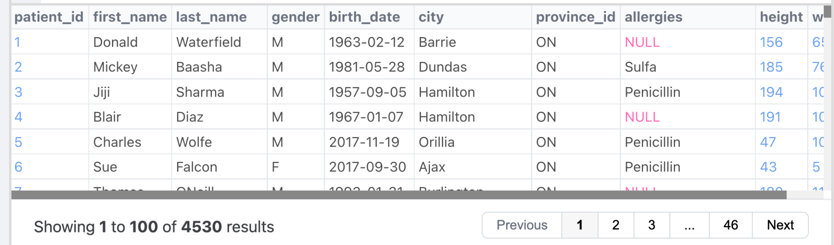

Завдання
- Виведіть для кожного лікаря його імʼя, прізвище і спеціальність. Кожне поле в окремій колонці.

SELECT
first_name,
last_name,
specialty
FROM doctors;
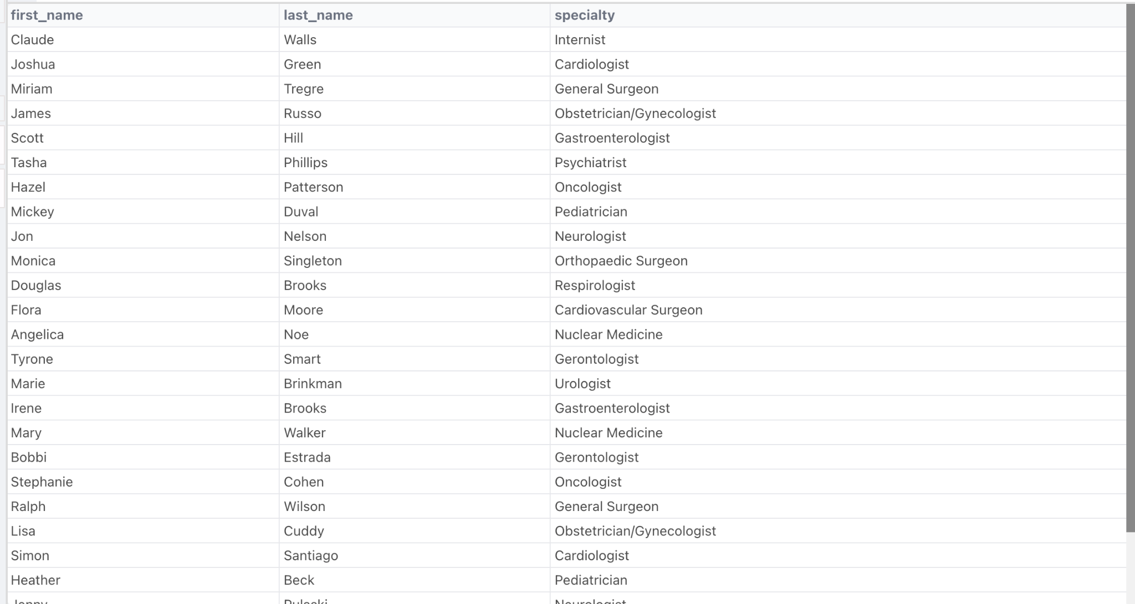

- Виведіть для кожного лікаря рядок, який має наступну структуру “<Імʼя> <Прізвище> has specialty <спеціальність>”. В результаті має бути одна колонка, яка містить для кожного запису лікаря в базі заданий рядок, наприклад, “Claude Walls has specialty Internist”. Дайте назву результуючій колонці “doctor_description”

Очікуваний результат: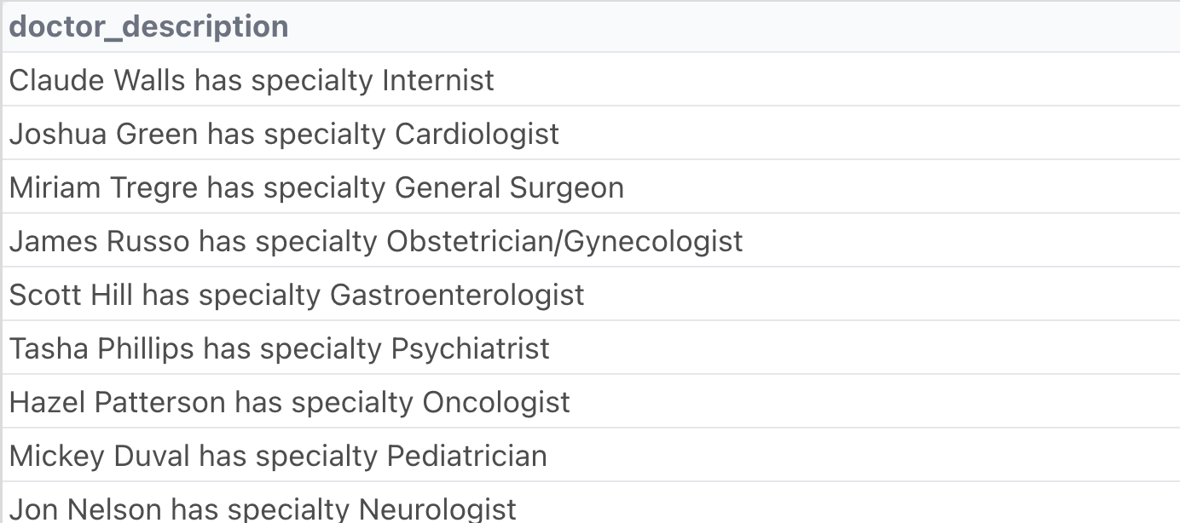

SELECT
CONCAT(first_name, ' ', last_name, ' has specialty ', specialty)
AS doctor_description
FROM doctors;

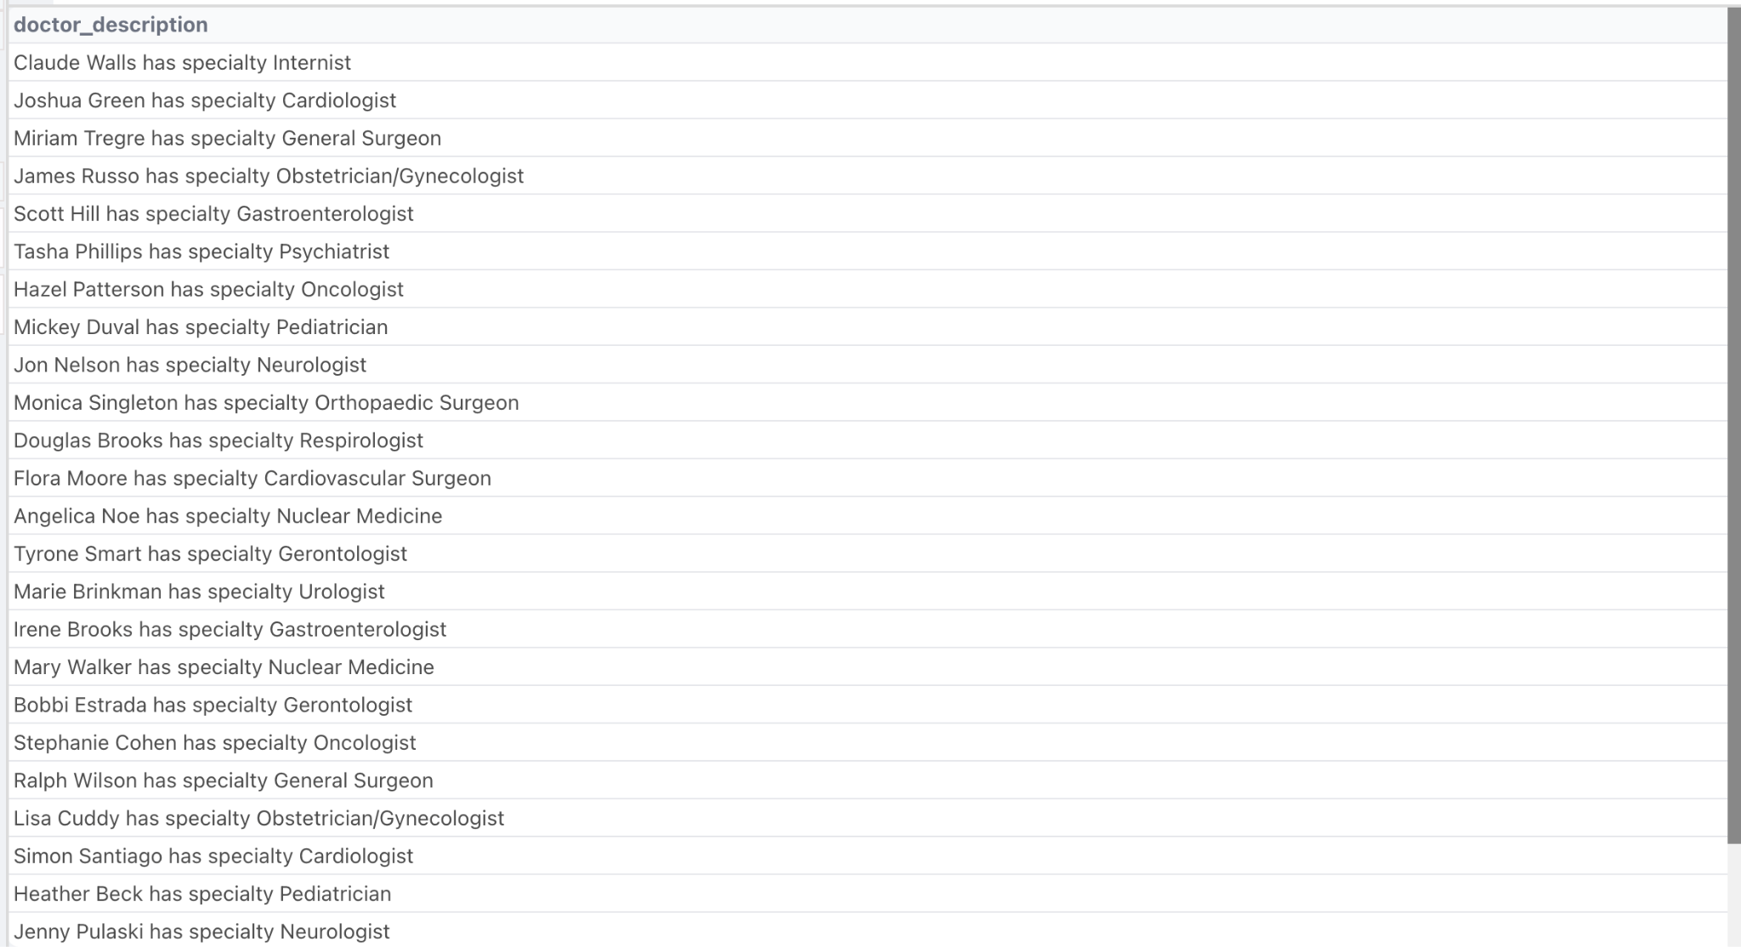

- Виведіть мінімальну і максимальну вагу в наборі даних.
SELECT
MIN(weight) AS min_weight,
MAX(weight) AS max_weight
FROM patients;

- Виведіть імʼя, прізвище та вагу пацієнтів у порядку спадання їх ваги.

SELECT
first_name,
last_name,
weight
FROM patients
ORDER BY weight DESC;

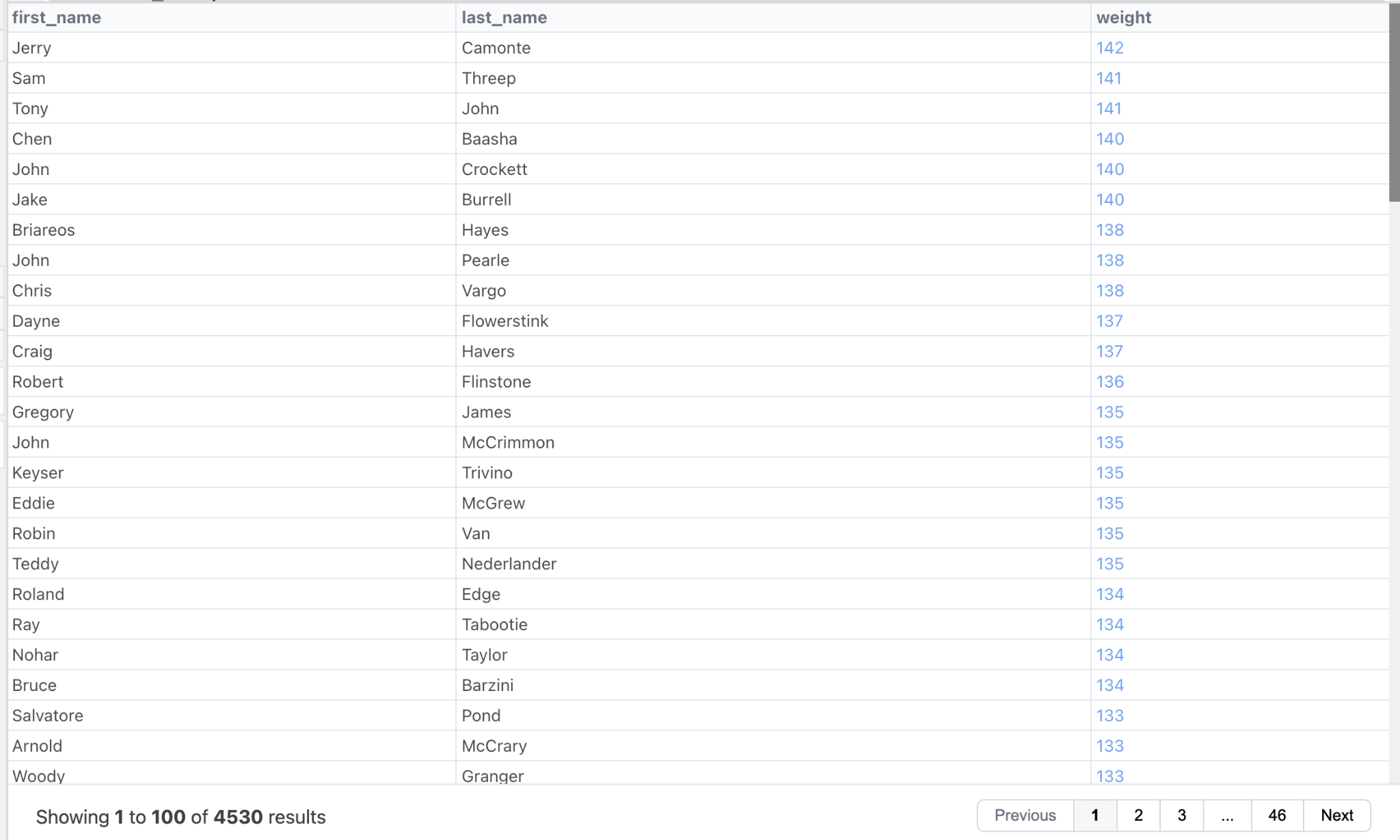

- Виведіть ім'я, прізвище та вагу пацієнта з найбільшою вагою. Результатом має бути лише один рядок.

SELECT
first_name,
last_name,
MAX(weight)
FROM patients;

- Виведіть ім'я, прізвище та вагу пацієнтів, у яких вага між 100 і 120 одиниць. Відсортуйте результат за зростанням ваги.

SELECT
first_name,
last_name,
weight
FROM patients
WHERE weight > 100 AND weight < 120
ORDER BY weight ASC;

